江 西 财 经 大 学
08-09学年第二学期期末考试试题
试卷代号：03054B 适用对象：选课
课程学时：64 课程名称：概率论与数理统计

一、填空题（3×5=15）
1．设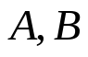互不相容,已知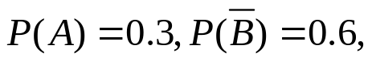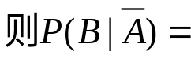
2．设二维随机变量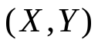的联合分布函数为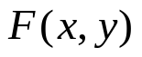 ,概率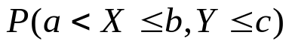 可以用 表示为
3．设随机变量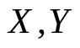相互独立, 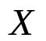服从[0,6]区间上的均匀分布, 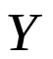服从二项分布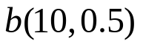, 令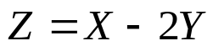，则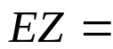
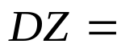 。
4．设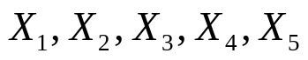是来自总体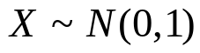，统计量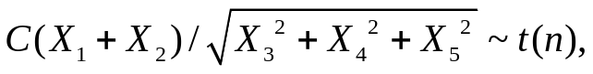则常数C= ，自由度n=

二、单项选择题（3×5=15）
1．下列函数中，可以作为某个随机变量的分布函数的是（ ）
（A）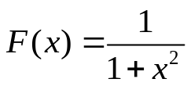 （B）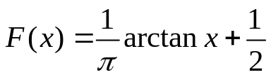
（C）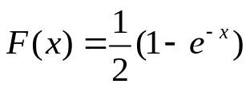 (D) 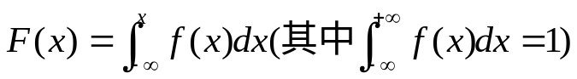
2．设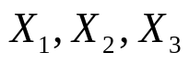是来自总体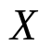的一个样本 ,则当常数C=( )时，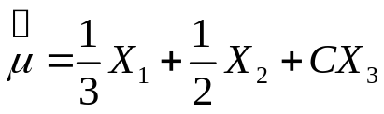是总体均值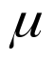的无偏估计量
(A) 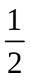 （B）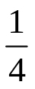 （C）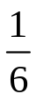 （D） 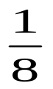

3．设随机变量X， 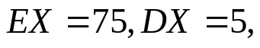用切比雪夫不等式估计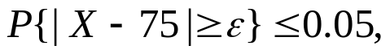则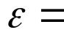( )
（A）8 (B) 9 (C)10 （D）11

4．设总体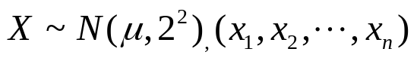为来自总体X的样本，原假设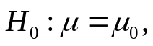备择假设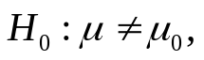显著性水平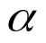,若在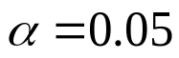下拒绝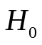,则在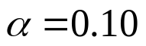下
(A)必拒绝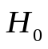 (B)必接收
(C)可能接收也可能不接收 (D)以上选项都不对

5．设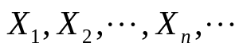为独立随机变量序列，且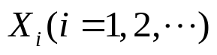服从参数为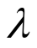的泊松分布，则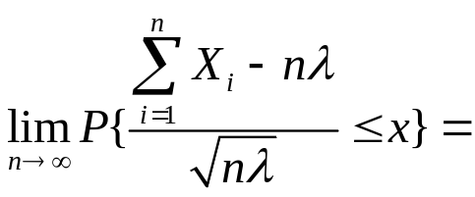（ ）
（A）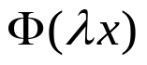 （B）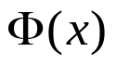 （C）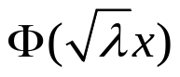 （D）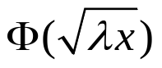
三、（计算题）（10分）
某产品整箱出售,每一箱中20件产品,若各箱中次品数为0件,1件,2件的概率分别为80 %,10%,10%,现在从中任取一箱,顾客随意抽查4件,如果无次品,则买下该箱产品,如果有次品,则退货,求(1) 顾客买下该箱产品的概率;(2)在顾客买下的一箱产品中,确实无次品的概率.

四．（计算题）（10分）
某码头能容纳一只船,现预知某日将独立地来到甲,乙两船,且在24小时内各时刻来的可能性都相等,如果它们需要停靠的时间分别为3小时及4小时,试求有一船要在江中等待的概率.
五、计算题：（10）

设设随机向量（X、Y）的联合概率分布律为
Y  X | 1 | 2 | 3
0 | 0.1 | 0.0 | 0.3
-1 | 0.2 | 0.1 | 0.0
1 | 0.1 | 0.1 | 0.1
设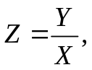求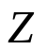的分布律和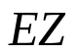
已知EX=1,求（1）A,B的值；（2）设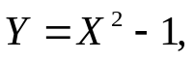求EY,DY.
六、（计算题）（10分）
总体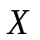的密度函数为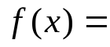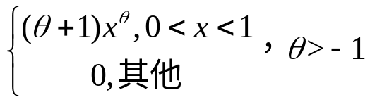未知, 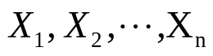是来自总体的一个样本 ,求未知参数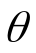的矩估计量;(2)未知参数的最大似然估计量

七、计算题：（10分）
对农作物计算了15个地块的亩产量,计算所得的数据(单位0.5kg)的平均值, 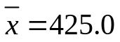,又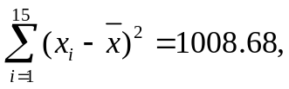设测定数据来自正态总体,试对上述数据求亩产量数学期望的置信区间 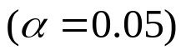
八、计算题（10）
用老工艺生产的零件长度方差较大,抽查了25个,测算得样本修正方差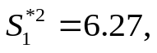现改用新工艺生产,也抽查25个零件, 测算得样本修正方差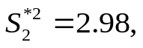设两种工艺生产的零件长度服从正态分布,问新工艺生产的精度是否比老工艺高
九、计算题：（10分）
为判断消费支出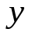与城市居民家庭收入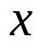之间是否存在线性相关关系,抽查了10个城市的数据,由调查数据算得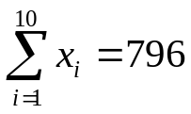，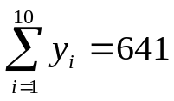，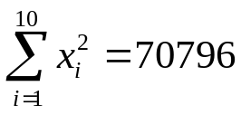，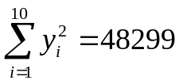，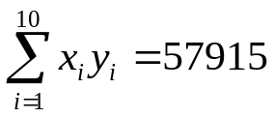。
1、建立消费支出对居民家庭收入的样本线性回归方程
2、利用相关系数检验食品支出与城市家庭收入是否线性相关验（α=0.05）

附表：
Φ(1)=0.8413, Φ(1.41)=0.921,
Φ(1.645)=0.95 Φ(1.96)=0.975 Φ(2.58)=0.995

